ITU-R SF.1719 建议书
点对点（P-P）和点对多点（P-MP）固定业务与GSO和非GSO FSS
系统的发射地球站之间在27.5-29.5 GHz频带中的频率共用
（ITU-R 237-2/4和ITU-R 206-2/9号研究课题）
（2005）
范围
本建议书研究在题目中所描述的频率共用问题。附件提供了各种支持各建议书的干扰分析方法论。这些条款建议各主管部门避免将固定业务（FS）接收站和大量的固定卫星业务（FSS）发射地球站用27.5-29.5 GHz频带内的重叠的频率在同一地理区域内进行部署。
国际电联无线电通信全会，
考虑到
a） 在《无线电规则》（RR）中，将27.5-29.5 GHz频带按主要用途分配给固定业务和FSS（地到空）及移动业务使用；
b） FSS系统使用28.6-29.1 GHz频带要遵照RR 5.523A的规定；
c） 各FSS地球站可以在整个27.5-29.5 GHz频带内进行协调；
d） 有些FSS系统想要在协调的基础上部署少量的大天线地球站；
e） FSS的高密度应用（HDFSS）使用了大量的无所不在地部署的小孔径用户终端；
f） 通常的对这样大量的随处布放的FSS地球站的协调对主管部门而言可能意味着是一个沉重的负担；
g) 各主管部门希望防止在考虑到f）款中所描述的FSS地球站和固定业务站之间发生干扰的可能性，为此，他们可能采用某种形式频率分割方案，或者在它们的整个领土范围内分割，或者按地理区域分割。
认识到
尽管在主管部门内进行了频带分割，但是根据《无线电规则》仍然需要与其他主管部门进行协调，
建议
考虑到附件1给出的研究结果以后，应该避免在同一地理区域内，在27.5-29.5 GHz频带内使用重叠的频率部署固定业务接收站和大量的FSS发射地球站。
附 件 1
点对点（P-P）和点对多点（P-MP）固定业务与
GSO和非GSO FSS系统的发射地球站
之间在27.5-29.5 GHz频带中的频率共用

1 引言
在28 GHz频带内，许多频带已经分配并确定给GSO和非GSO FSS系统使用，并且按同等的主要用途与固定业务共用。WRC-95和WRC-97推动将18.8-19.3 GHz和28.6-29.1 GHz频带给FSS配置内的非GSO FSS系统使用。本附件研究从在27.5-29.5 GHz频带内的GSO和非GSO FSS地球站对固定业务接收机的干扰问题。
在同一地理区域内，多点分配系统（MDS）（如本地多点通信/分配系统（LMCS/LMDS））或固定业务的P-P系统与FSS（地对空）的地球站同频运用是很困难的，而且它将严重地束缚了两种业务的发展。任何固定业务系统的接收机可能受到来自FSS上行链路的长期干扰和显著的短期干扰，如图1所示。这种干扰的严重程度随终端间的距离、地形和人为障碍物、天线鉴别率、FSS地球站的输出功率和固定业务系统的干扰配额等因素而变。

图 1
FSS/FS频率共用环境
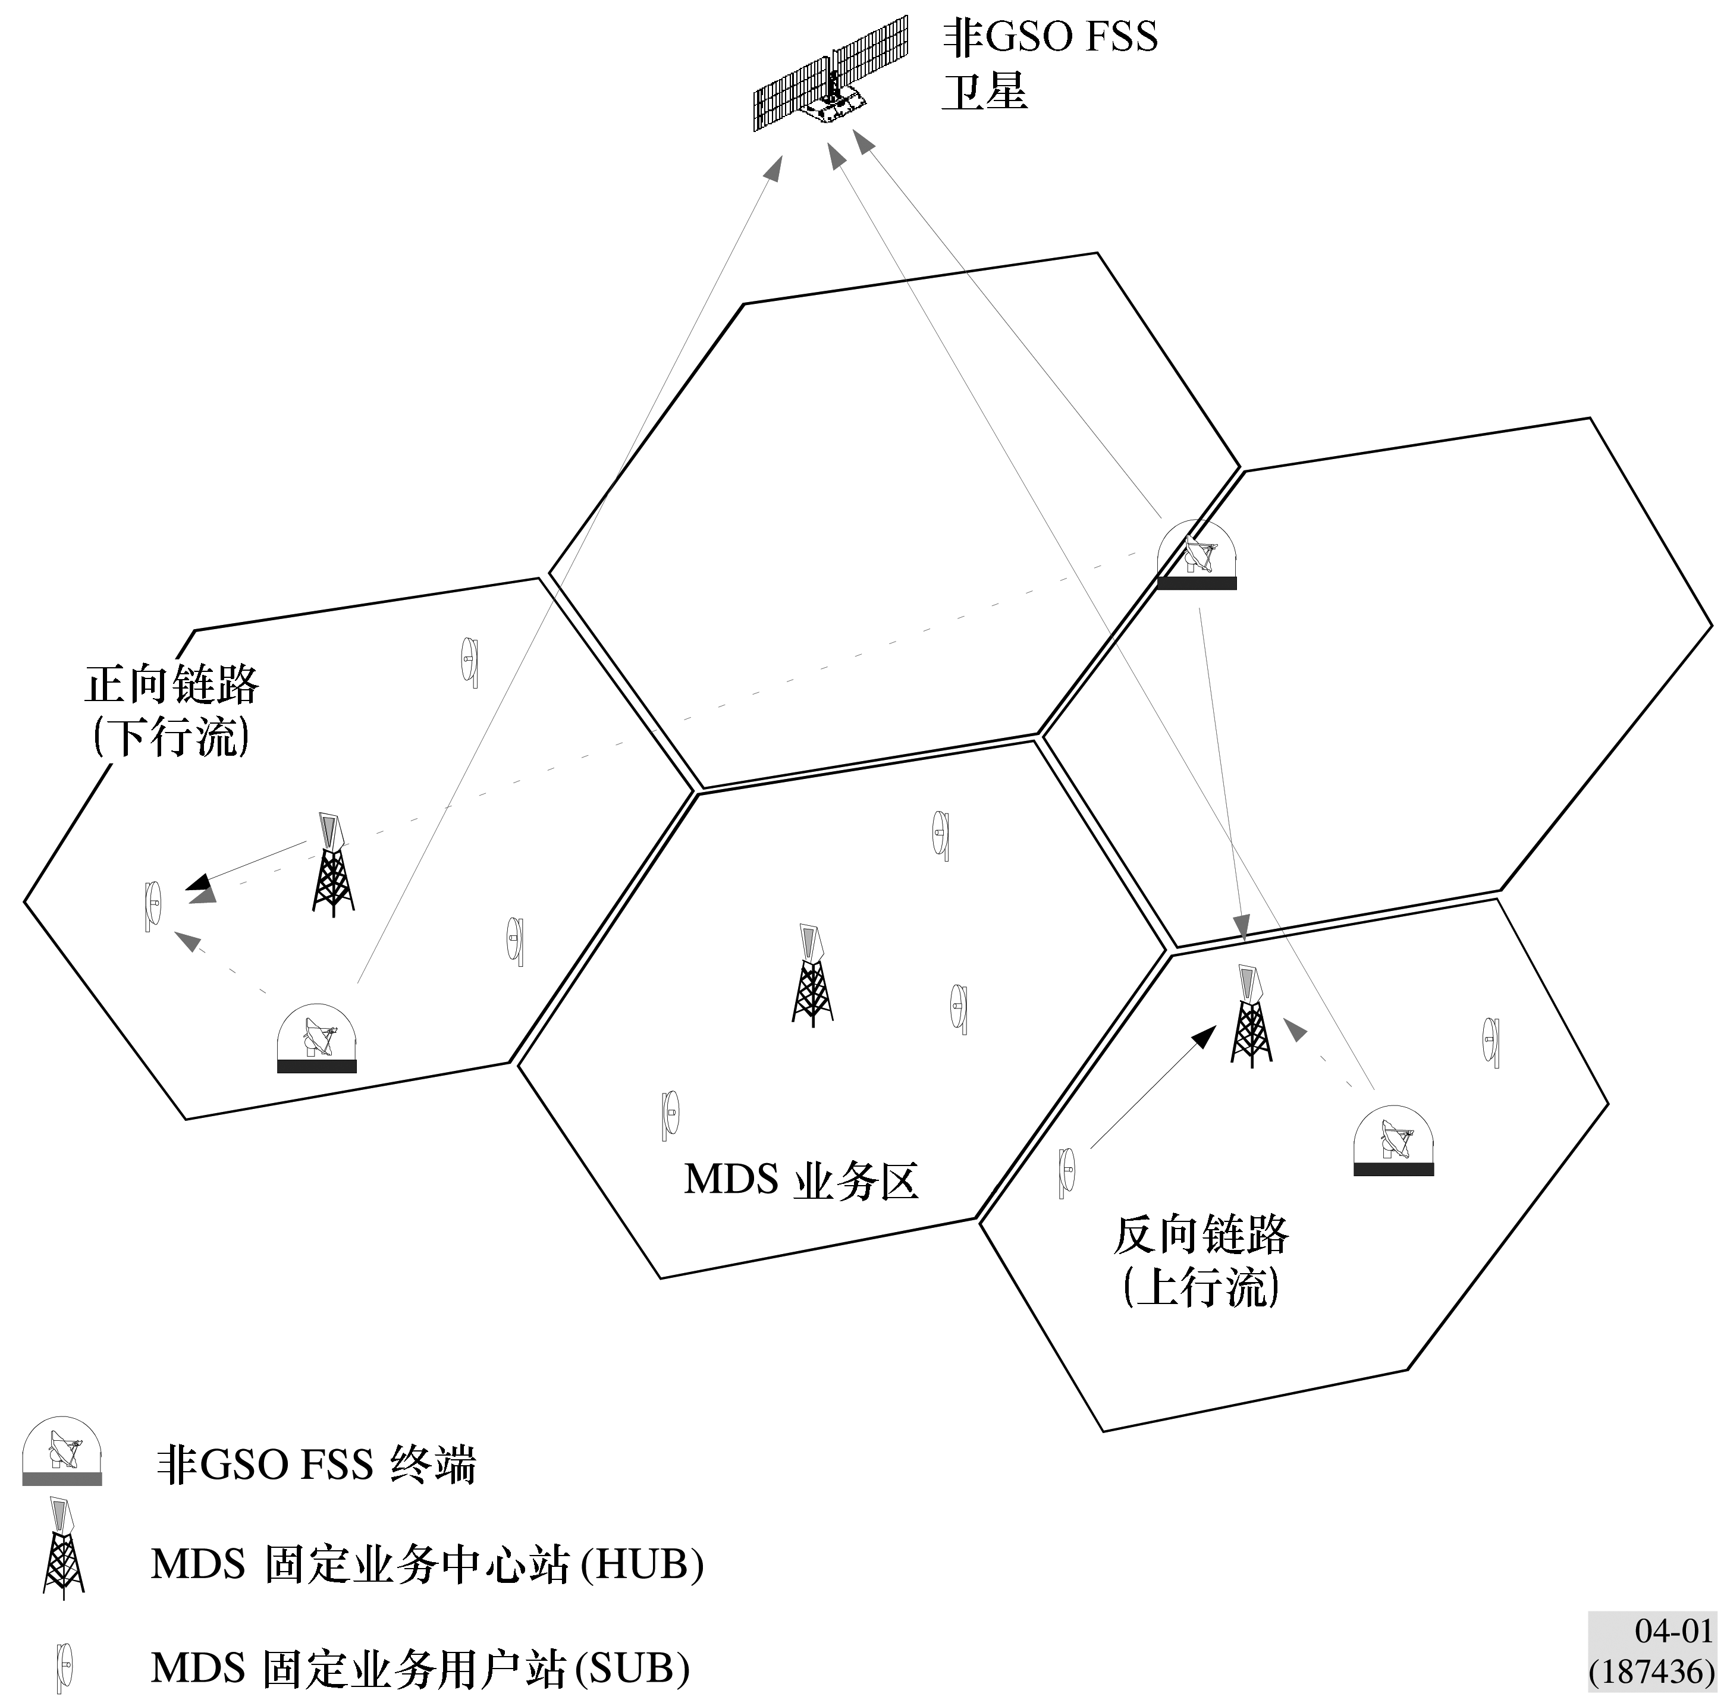
本附件包含两种分析方法的描述和结果。其中一个方法是确定性的方法，而另一种是统计方法。

2 MDS描述
使用与ITU-R F.758建议书相一致的各参数，对MDS系统作了一般性的描述。现在的MDS设备的制造商和运营商已经验证了这些参数在27.5-29.5 GHz频带内的适用性。表1中列出了在确定性分析方法中曾使用过的ITU-R F.758建议书中的有代表性的射频（RF）接收机的特性，表1中列出了5个中心站和4个用户站的数据。
MDS网络由一个或多个中心站组成，每一中心站为多个用户站服务。根据就近原则，将多个用户站指配给一个中心站。中心站使用全向天线或扇区天线，而用户站一般使用很高增益的碟形天线。业务路径的链路长度一般约5 km。取决于调制方式和接入方法，一个中心站可能可以容纳大量的用户。
ITU-R F.758建议书也提出了固定业务链路的特性，而且设备制造商已经证实了这些参数在27.5-29.5 GHz频带内的正确性。一般，固定业务点对点链路的天线增益要比MDS要高，可能达到46 dBi。

表 1
一般的MDS系统接收机描述
参 数 | 中心站系统
中心站接收机 | HUB 1 | HUB 2 | HUB 3 | HUB 4 | HUB 5
接收天线增益（dBi） | 20  （90°扇区） | 15  (90°×15°) | 15  (90°×15°) | 24  (45°×3°) | 24  (45°×3°)
中频带宽（MHz） | 16.4 | 1.36 | 2.50 | 1.36 | 2.50
接收机噪声系数（dB） | 10 | 7.5 | 7.5 | 7.5 | 7.5
噪声功率（dBW） | −121.8 | −135.1 | −132.5 | −135.1 | −132.5
长期干扰（dBW） | −131.8 | −144.3 | −141.6 | −144.3 | −141.6
 | 用户站系统
用户接收机 | SUB A | SUB B | SUB C | SUB D
接收天线增益（dBi） | 47 | 36 | 36 | 36
中频带宽（MHz） | 16.4 | 40 | 1.36 | 50
接收机噪声系数（dB） | 8 | 7 | 7 | 7
噪声功率（dBW） | −123.8 | −121.0 | −135.6 | −120.0
长期干扰（dBW） | −133.8 | −130.1 | −144.8 | −129.1

3 FSS上行链路描述
以前对固定业务和FSS地球站之间的协调距离和所需要的间隔距离的研究结果已经表明，不管FSS地球站是与GSO卫星通信还是与非GSO卫星通信，结果是相似的。这些分析对非GSO FSS地球站和GSO FSS地球站都进行了研究。

3.1 一般的非GSO FSS系统
已经提出了几个不同的非GSO FSS系统，它们的上行链路特性是不同的。表2给出了在评估对MDS接收机的潜在干扰时有用的几个非GSO上行链路参数的简要说明。LEOSAT-1系统规定在3.1 MHz内净空发射功率为−0.7 dBW。小的0.3 m天线的远旁瓣将为−3.8 dBi。若FSS系统采用改善了旁瓣性能的天线，距离将会缩短。USAMEO-1上行链路规定使用90 cm天线，在2.8 MHz内的净空功率约为11.3 dBW。根据ITU-R S.465建议书，远旁瓣电平将为 −9.6 dBi。

表 2
非GSO FSS系统上行链路参数的实例
系 统 | 增益(dBi) | 带宽（MHz） | e.i.r.p密度(dB(W/Hz))
USAMEO-4 | 41.9 | 1.445 | −21.4
USAMEO-1 65 cm | 44.16 | 0.562 | −6.06
USAMEO-1 90 cm | 46.98 | 2.812 | −6.25
USAMEO-3 32 cm | 38.8 | 2.628 | −26.90
USAMEO-3 52 cm | 44.0 | 13.142 | −26.89
USAMEO-2 KSL | 55.2 | 250.0 | −17.27
LEOSAT-2 DTH | 35.6 | 4.244 | −33.08
LEOSAT -2 LB | 48.4 | 97.421 | −31.39
LEOSAT -2 SB | 45.9 | 20.31 | −33.28
USAKA-L1 FWD | 56.0 | 22.6 | −21.31
USAKA-L1 RTN | 39.8 | 2.93 | −26.15
LEOSAT-1 TST | 35.2 | 3.1 | −30.41

4 对非GSO FSS和P-MP固定业务系统的分析
FSS发射地球站可能对MDS中心站和用户站的短期干扰电平和长期干扰电平有影响。

4.1 确定分析法
为了避免FSS地球站发射机和固定业务接收机之间发生有害干扰所需要的间隔距离是可以用本附件的附录中所描述的简化链路方程程序来进行计算。计算时假定了在净空条件下的视距传播机制和对流层路径情况下由于球形地球上的绕射所引起的附加传输损耗。没有考虑降雨引起的衰减。在这一分析中，没有引入由于地形遮挡和附加的固定业务终端（由不同仰角所引入的）天线鉴别率所带来的得益，因为不能保证它们在任何场景下有这样的效应。这样的效益可能导致干扰情况得到改善，但是在详尽的分析中，会使干扰增加的下面另外三个因素势必会抵消这些效应。
— 现在的分析作了保守的假设，即FSS地球站发射天线只通过背瓣来干扰，而有时实际的实施方案将地球站天线指向接近固定业务接收天线的主射束，但是由于FSS系统的特性，出现这种情况的时间比较短；
— 现在的分析假设只有一个FSS发射信道是激活的，而实际上，可能有多个FSS信道在固定业务接收机通带中发射；和
— 在同一位置可能有多个地球站，它们与同一网络和/或多个网络的不同的FSS卫星同时同频工作。
对固定业务接收天线的方位角从0°到360°范围内重复进行间隔距离计算，就可以得到一个二维的等距线，称为“隔离区”。这些隔离区代表了固定业务接收站周围的区域。FSS地球站可能不得在这些隔离区域内工作，以保证固定业务接收机正常工作。

4.1.1 来自非GSO FSS系统的潜在干扰
当对来自非GSO FSS地球站的可能干扰进行初步估计时，使用远旁瓣（背瓣）电平。这提供了无阻挡的干扰的最低电平，它表示为相对方位的函数。虽然，随着所用的卫星位置变化，干扰电平可能会周期性地增加，但预料来自远旁瓣的干扰是最频繁出现的干扰。
图2介绍了一个典型的根据LEOSAT-1上行链路特性求得的在MDS用户站（SUBA）周围的非GSO地球站隔离区。所需要的最大间隔距离（在接收天线主射束内）的范围为35到50 km。上面的数值对应于用户站和地球站天线高度都为30 m，并且不考虑建筑物和地形遮挡的情况。显然，这代表最坏情况下的场景，但是在建筑物和地形会阻挡干扰信号的情况下，这些距离将大大缩短，远旁瓣与远旁瓣的间隔为700 m。这一区域是根据SUB A接收机带宽重叠19%(=3.1/16.4 MHz)的干扰功率求出的。对4个不同的用户站计算出的间隔距离，得到用户站的主射束边界在29到47 km之间，SUB A出现最大值（接收天线最大增益）。背瓣间隔距离范围为0.7到2 km，最大出现在SUB C（最窄带宽）的情况下。表3综合列出了LEOSAT-1和各种用户站情况下计算出的间隔距离的数据。
图 2
实例：LEOSAT-1在用户站（SUB 1）周围的隔离区
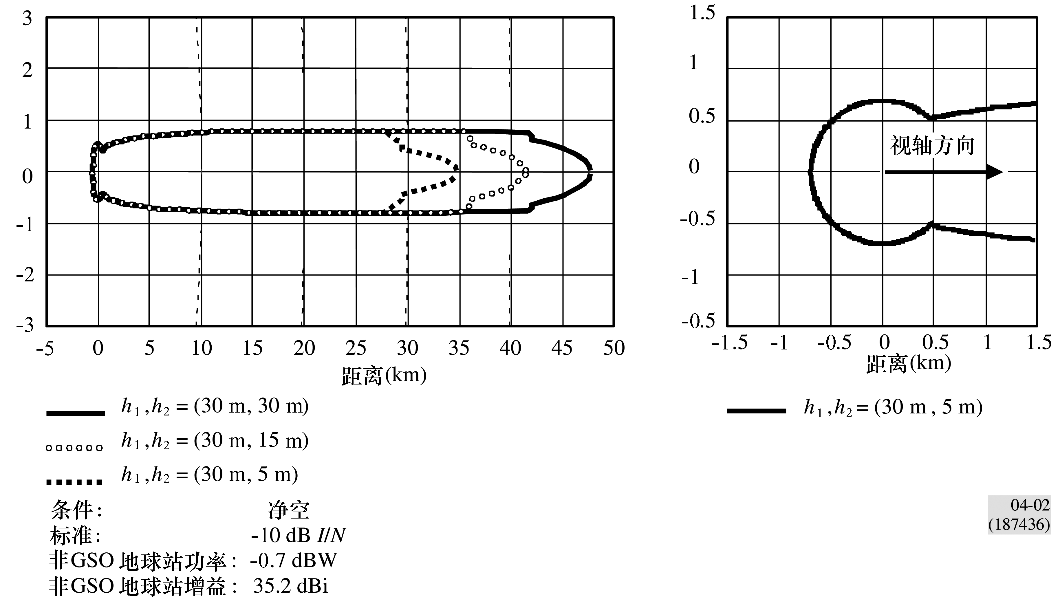

表 3
LEOSAT-1用户终端/MDS用户站间隔距离
MDS系统 | 主射束间隔⁽¹⁾ | 背瓣间隔(km)
SUB A | 34.01-46.39 | 0.71
SUB B | 29.21-41.52 | 0.87
SUB C | 31.67-44.00 | 2.04
SUB D | 28.90-41.20 | 0.78
^{（1）} 根据站的高度组合（30 m，5 m）和（30 m，30 m）计算出的间隔距离的范围。
从五个不同的中心站计算出的间隔距离表明边界随中心站的类型而改变，间隔的范围在15 km（HUB1）到30-50 km（HUB 5）之间的一个距离之间其中上面的数值相当于中心站和地球站天线高度都为30 m和不考虑地形和建筑物阻挡的情况（最高的天线增益，带宽与干扰信号相当）。这最大的距离数值50 km相当于最坏情况下的场景。表4给出了计算出的LEOSAT-1和不同的中心站之间间隔距离的汇总数据。图3表示了与一个中心站（HUB 5）相关的LEOSA-1的隔离区域的例子。FSS终端远旁瓣和中心站主瓣之间的间隔比最典型的MDS业务小区大得多。
图 3
典型的LEOSAT-1在中心站（SUB 5）周围的隔离区
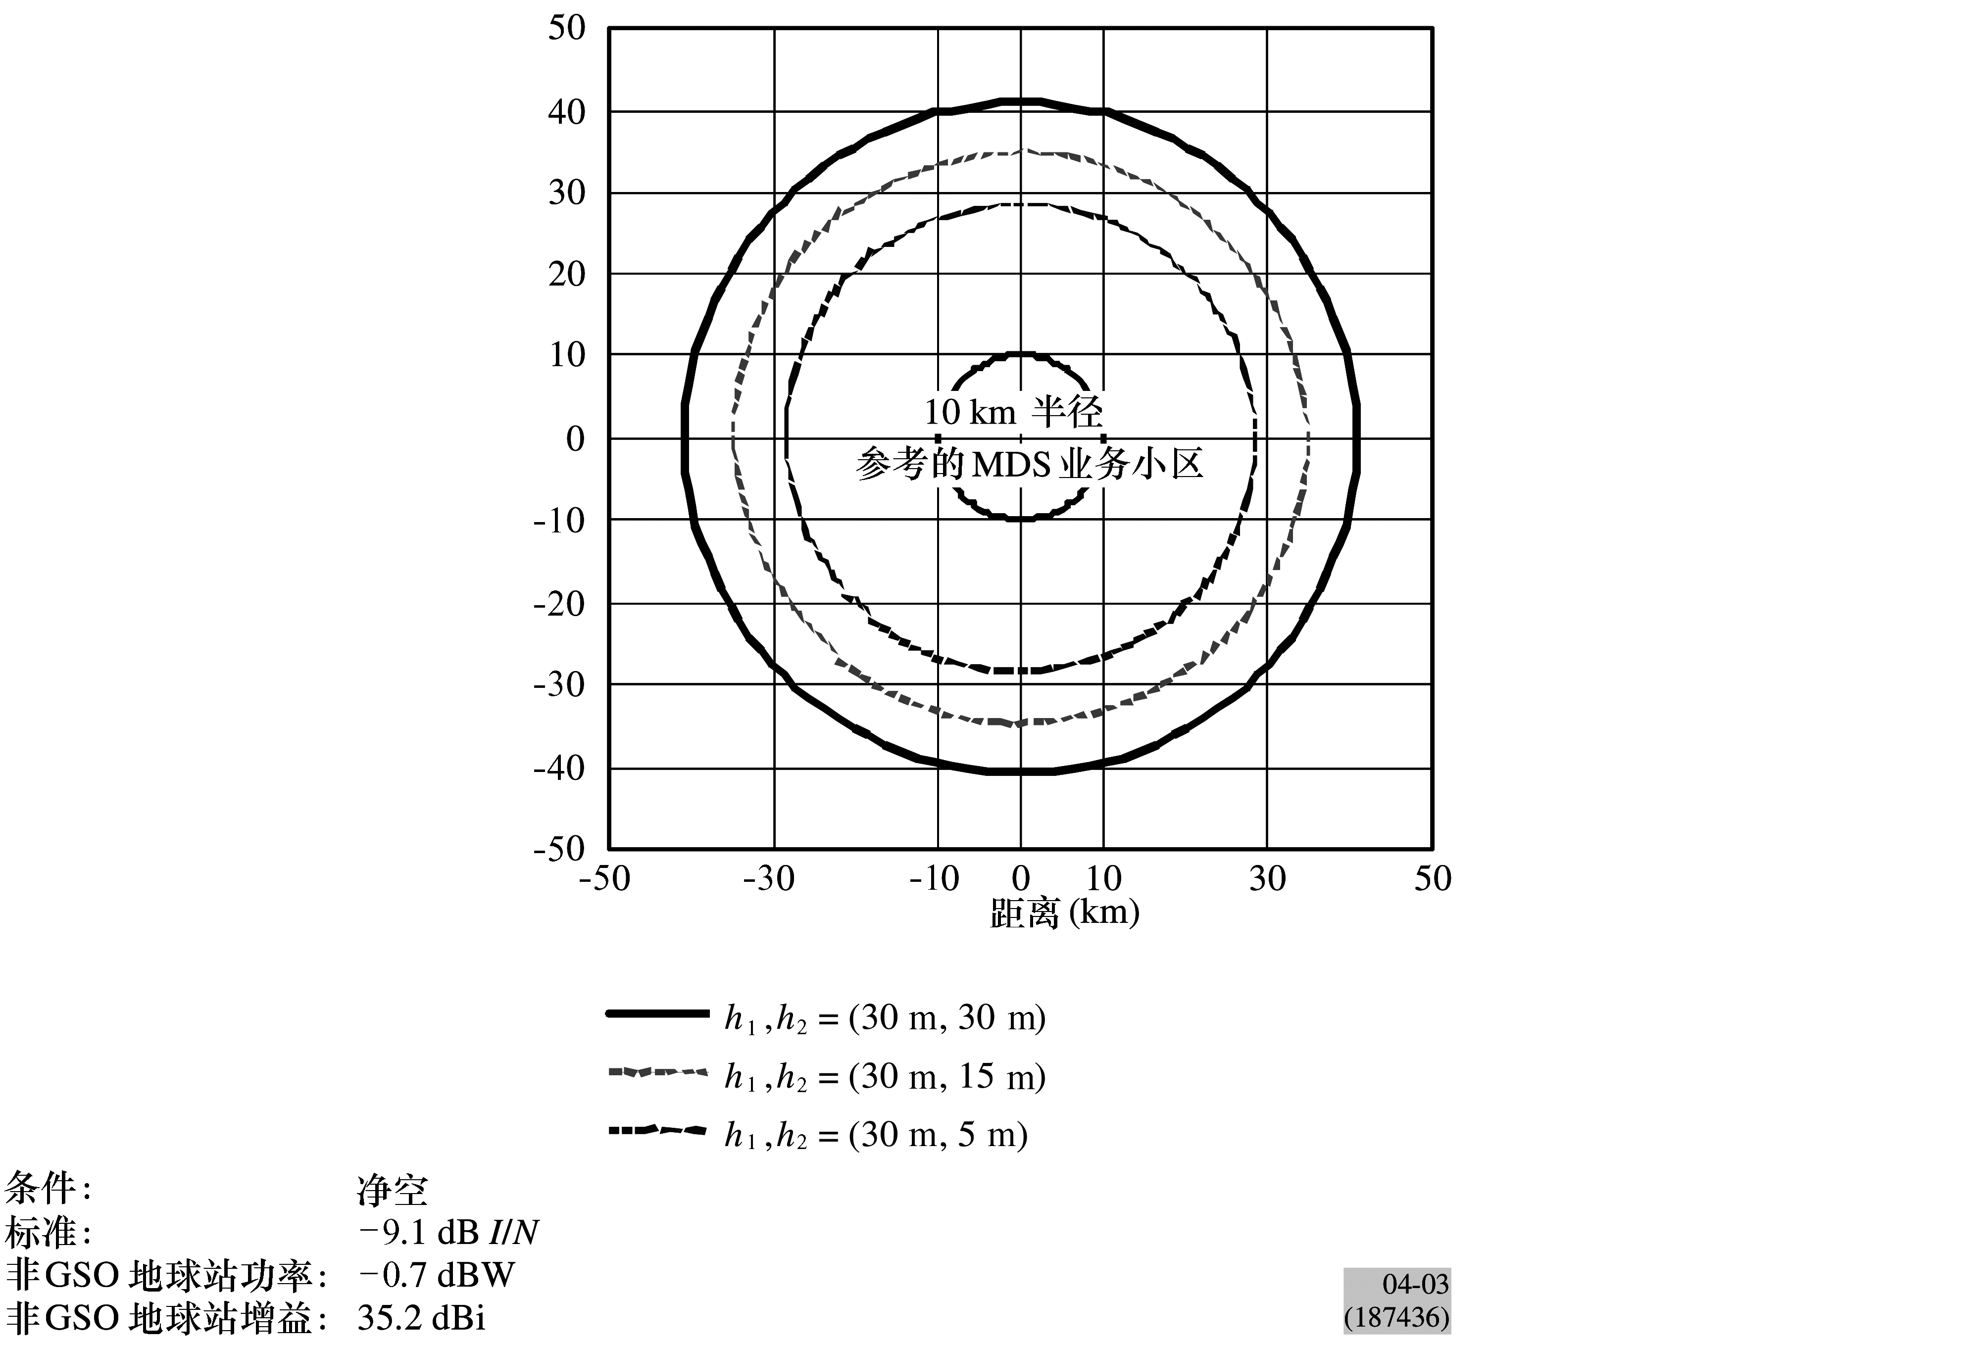

表 4
LEOSAT-1用户终端/MDS中心站间隔距离
MDS系统 | 主射束间隔⁽¹⁾  (km)
HUB 1 | 14.68
HUB 2 | 15.11
HUB 3 | 19.51
HUB 4 | 27.60-34.42
HUB 5 | 28.46-40.76
^{（1）} 间隔的范围是根据站高度的组合（30 m，5m）和（30 m，30m）计算出来的。

对USA MEO-1 90 cm地球站计算出的典型的用户站和中心站隔离区，分别如图4（SUB A）和图5（HUB 5）所示。对4个用户站特性计算出隔离距离表明主射束边界范围为31到49 km，其中上面的值相当于用户站和地球站天线高度都为30 m和没有地形和建筑物遮挡时的SUB A（最高接收天线增益）主射束距离。此外，这代表了最坏情况下的场景，但是在建筑物和地形遮挡了干扰的情况下，这些距离大大缩短。

背瓣间隔距离范围为1.4到4.4 km，最大出现在SUB C（带宽最窄）。对5个中心站特性计算出的距离表明，边界的变化范围为26到43 km，最大值出现在HUB 5（接收天线增益最高，带宽与干扰信号相似），而且中心站和地球站天线高度都为30 m，并且不考虑地形和建筑物的遮挡。表5和表6分别综合了USAMEO-1和各种不同的用户站及中心站之间的间隔距离的计算结果。

图 4
典型的USAMEO-1（90 cm）在用户站（SUB A）周围的隔离区
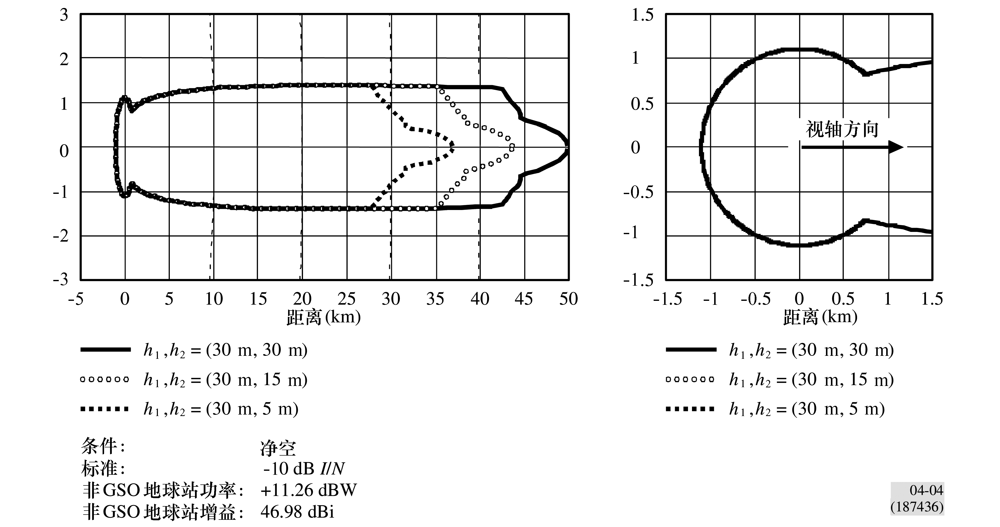

图 5
典型的USA MEO-1（90 cm）中心站（HUB 5）周围的隔离区
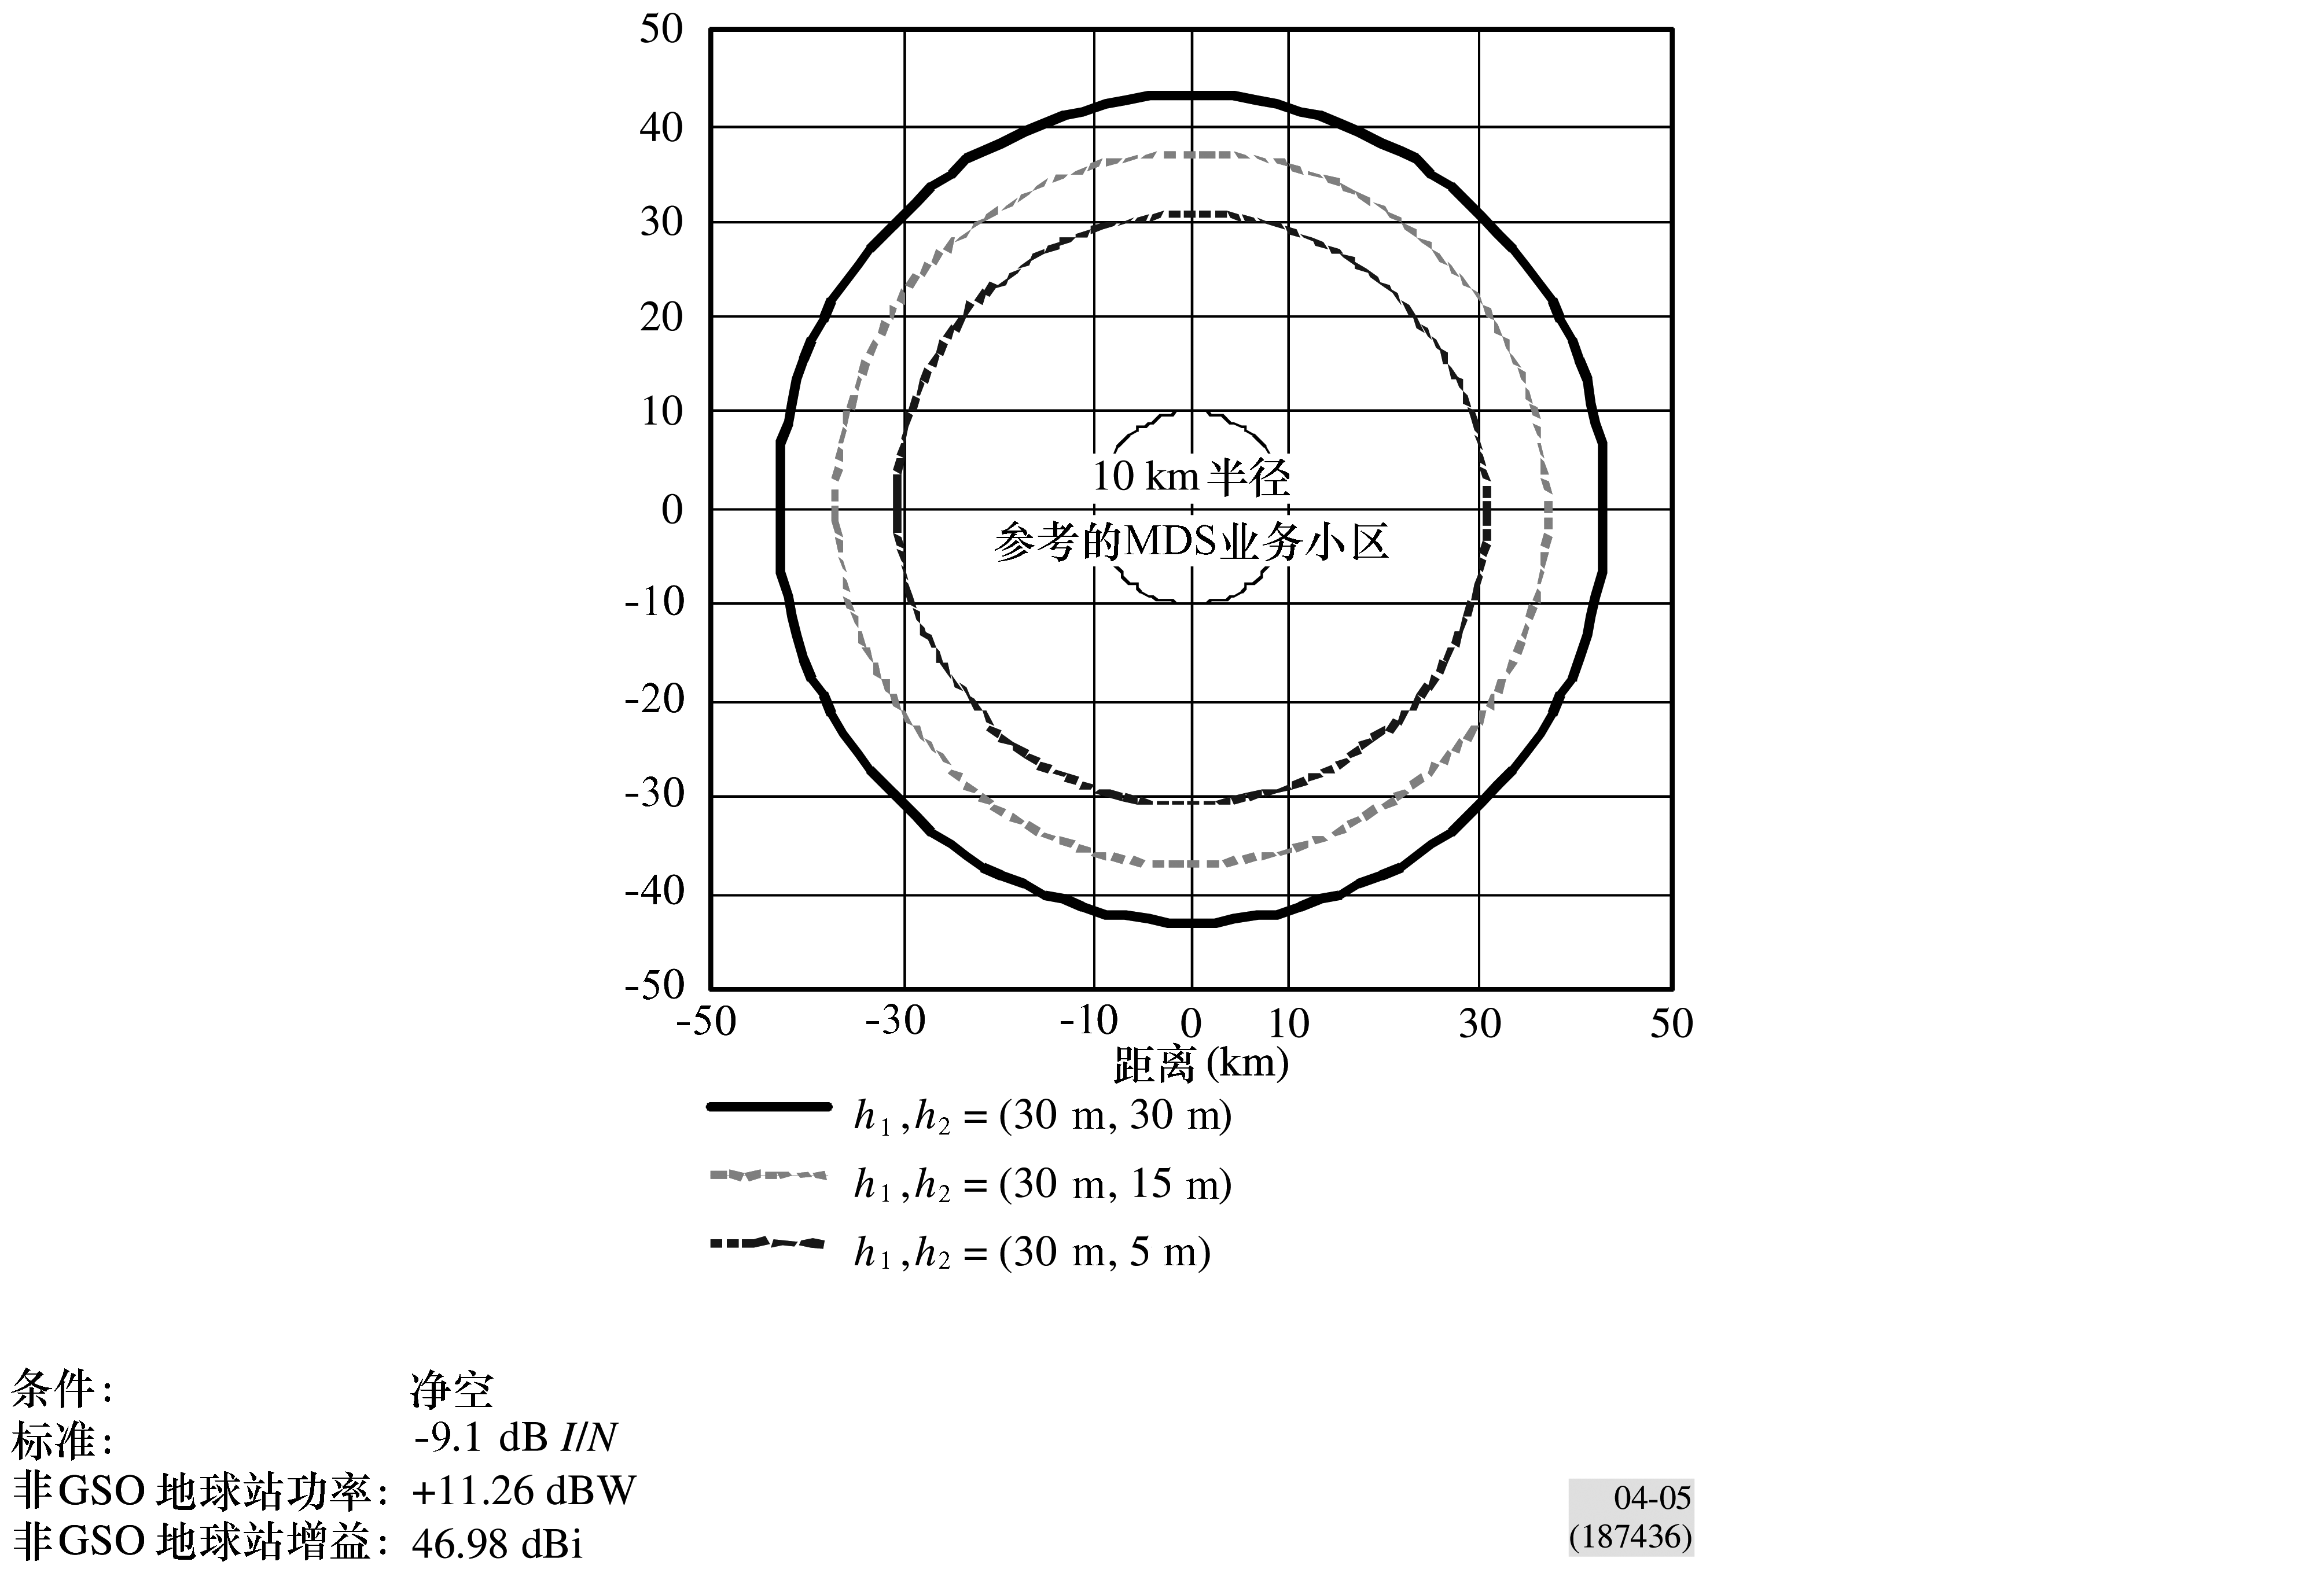

预期的地球站数目是未知的，但是正如从图中看到的那样，即使不考虑视距以外延伸的区域，一个地球站仅仅能够排除一个重要的MDS业务区域。

表 5
USA MEO-1用户终端/MDS用户站的间隔距离
MDS系统 | 主射束隔⁽¹⁾(km) | 背瓣间隔(km)
SUB A | 36.00-48.40 | 1.42
SUB B | 31.19-43.52 | 1.73
SUB C | 33.92-46.29 | 4.41
SUB D | 30.87-43.21 | 1.55
^{（1）} 间隔距离的范围是根据站高度的组合（30 m和5 m）以及（30 m和30 m）计算出来的。
表 6
USAMEO-1用户终端/MDS中心站的间隔距离
MDS系统 | 主射束间隔⁽¹⁾  (km)
HUB 1 | 26.05
HUB 2 | 26.93-28.81
HUB 3 | 27.78-36.06
HUB 4 | 29.84-42.16
HUB 5 | 30.70-43.04
^{（1）} 间隔距离的范围是根据站高度的组合（30 m和5 m）以及（30 m和30 m）计算出来的。

4.1.2 备注
应该指出，上面计算出的距离可能不是城区或半城区场景的典型情况，因为这些场合，不管是业务内部（小区到小区）还是业务间的频率共用，都应该考虑到某些遮挡效应。
应该认识到若GSO FSS地球站以表2中列出的相似的特性进行工作，§4.1.1中介绍的结果也要应用于GSO FSS地球站。

4.2 统计分析
下面介绍的结果是使用一种基于蒙特卡洛技术来实现统计的方法的工具得出的。该工具提供了从同时发射到一个非GSO星座的所有FSS终端来的对一个P-MP固定业务系统的每一用户站或基站的累积效应。分析中假设在每一仿真步骤上，每一FSS的频率信道只使用一次。
已经研究了一个3.5 km的P-MP小区，而且因为假设可以潜在地干扰这一小区中的固定业务接收机的FSS终端离该小区的距离是很近的，所以，将所研究的地理区域局限于以有几百万居民的大城市为中心的14×14 km的方形区域。
所研究的小区有74个用户站和一个基站。该基站有4个扇区，每个扇区90°。每一扇区使用28 MHz带宽，而各扇区的中心频率互不相同。

4.2.1 P-MP固定业务系统的特性
表7列出了该基站的参数。分析时使用了中心站天线的天线方向图（见ITU-R F.1336建议书）和用户站天线的方向图（见ITU-R F.1245建议书）。
表 7
P-MP固定业务基站的参数
发射比特率（Mbit/s） | 33
接收带宽（MHz） | 7
热噪声（dBm） | −98
天线增益（dBi） | 15
天线高度 | 高于房顶4 m

表8给出了用户终端的参数，假设激活率为1。

表 8
固定业务用户站的参数
发射比特率（Mbit/s） | 2
接收带宽（MHz） | 28
热噪声（dBm） | −91
天线增益（dBi） | 35
天线高度 | 高于房顶1 m

用下面假设的固定业务干扰保护标准（假设典型的净空衰落储备为10 dB），用I/N计算来进行仿真：
— I/N超过−10 dB的时间率不超过20%，
— I/N超过9 dB的时间率不超过0.001%。

4.2.2 非GSO FSS用户终端的特性
所研究的FSS用户终端的特性是一个工作于28.6-29.1 GHz的非GSO FSS系统的特性。然而，与28 GHz频带中精确的频带的特性相比，这些特性与该系统的关系要大得多。因而，可以认为表9所给出的FSS用户终端的特性仅对所研究的系统所用的技术是正确的，但是，对整个27.5-29.5 GHz频带中的其他系统，可能是不正确的。

表 9
非GSO FSS用户终端的参数
比特率（Mbit/s） | 2
带宽（MHz） | 3.1
发射功率（净空）（dBW） | 0.4
自适应发射功率控制（ATPC）范围^{（1）}（dB） | 10.7
天线增益（dBi） | 35
天线高度 | 高于房顶1 m
^{（1）} 根据ITU-R P.618建议书的规定，在每一步仿真中，根据雨量分布来应用
ATPC的效应。

4.2.3 方法论
将1900个用户终端随机放置在所研究的14×14 km²的区域内，使对所构成的区域而言，穿透率达到20个终端/km²，这是密集城区的典型数据。
在仿真的每一步中，这些终端的激活率在5%和10%之间随机选取。它是最大值，因为对整个LEOSAT-1蜂窝（118×118 km）而言，这个数值将导致总带宽（500 MHz）的占用率约为90%。请注意，在该频带中工作的同频非GSO FSS系统的数目将使这些激活率增加，当然同频系统的数目将是极少的。
图6示出了所分析的场景。
图 6
干扰场景的图解说明
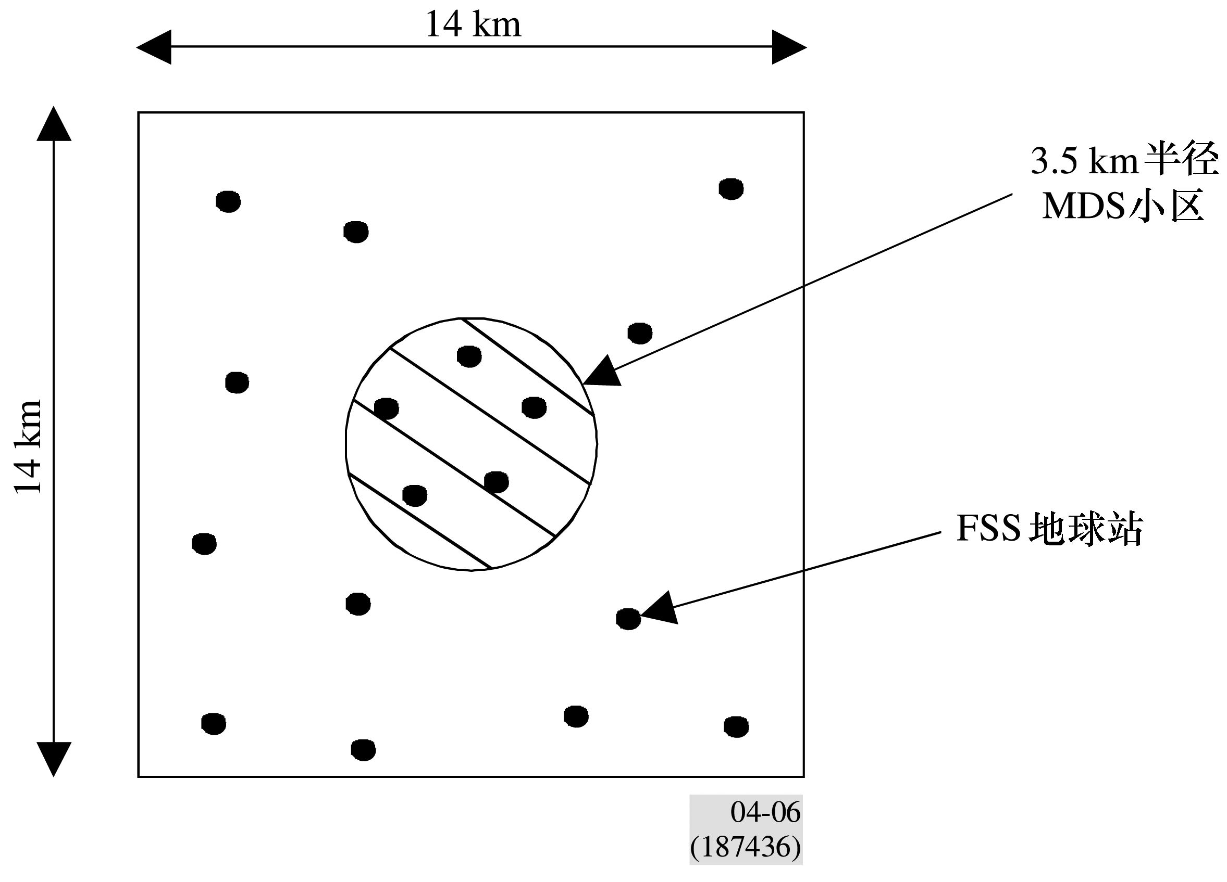
在每一步仿真中，每一个激活的用户终端所用的频率是在所研究的总带宽中随机选择的。
最后，在每一步仿真中，根据该星座的实际几何特性并假设每一个用户终端跟踪最近的卫星，确定各用户终端的仰角和方位角。在这一基础上，已经确定了下面两个序列，对每一仿真案例，它给出了
约4 000个样值：
— 以用户站仿真的情况下：以最坏情况下的仰角（即40°）为中心58 s；
— 以基站仿真的情况下：1 000 s。

4.2.4 仿真结果
图7给出了对所有研究的用户站的干扰仿真结果，并且它表明，根据所假设的短期干扰标准，在同一区域内，频率共用是不可能的。请注意，若所考虑的非GSO星座不止一个，则这些结果甚至将显示更高的干扰电平。然而，这些星座的数目将是极少的。
图 7
非GSO FSS终端对P-MP固定业务终端的干扰统计
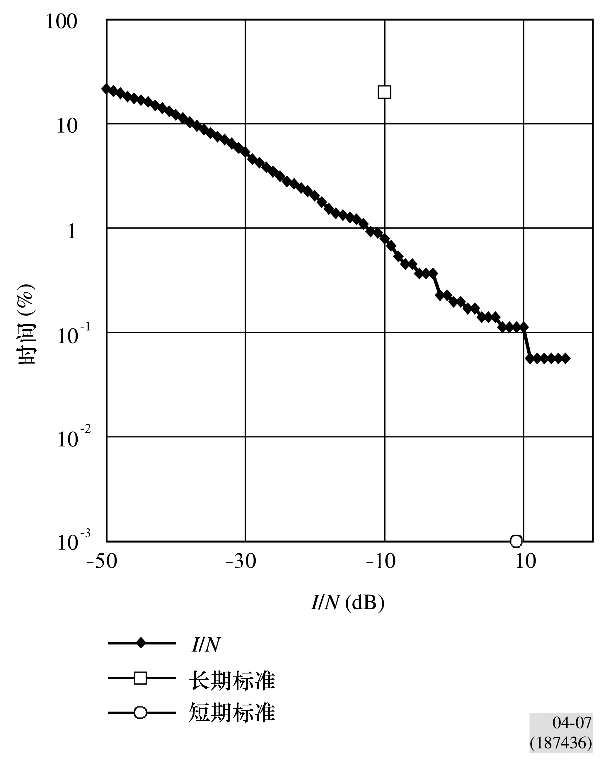

下面的图8给出了对基站的干扰仿真结果。它表明，干扰分布可以满足所假设的−9 dB I/N短期干扰标准，但时间百分数水平更高一些（0.1%）。所以，对频率共用的可行性的结论是不是显而易见的。相对于固定业务P-MP用户终端的仿真结果的差别是由于天线最大增益不同所引起的（用户终端天线为35 dBi，而基站天线为15 dBi）。请注意，若要考虑不止一个非GSO FSS星座，则这些结果将会显示更高的干扰电平。然而，这些星座的数量将是很少的。
图 8
非GSO FSS终端对P-MP基站的干扰统计
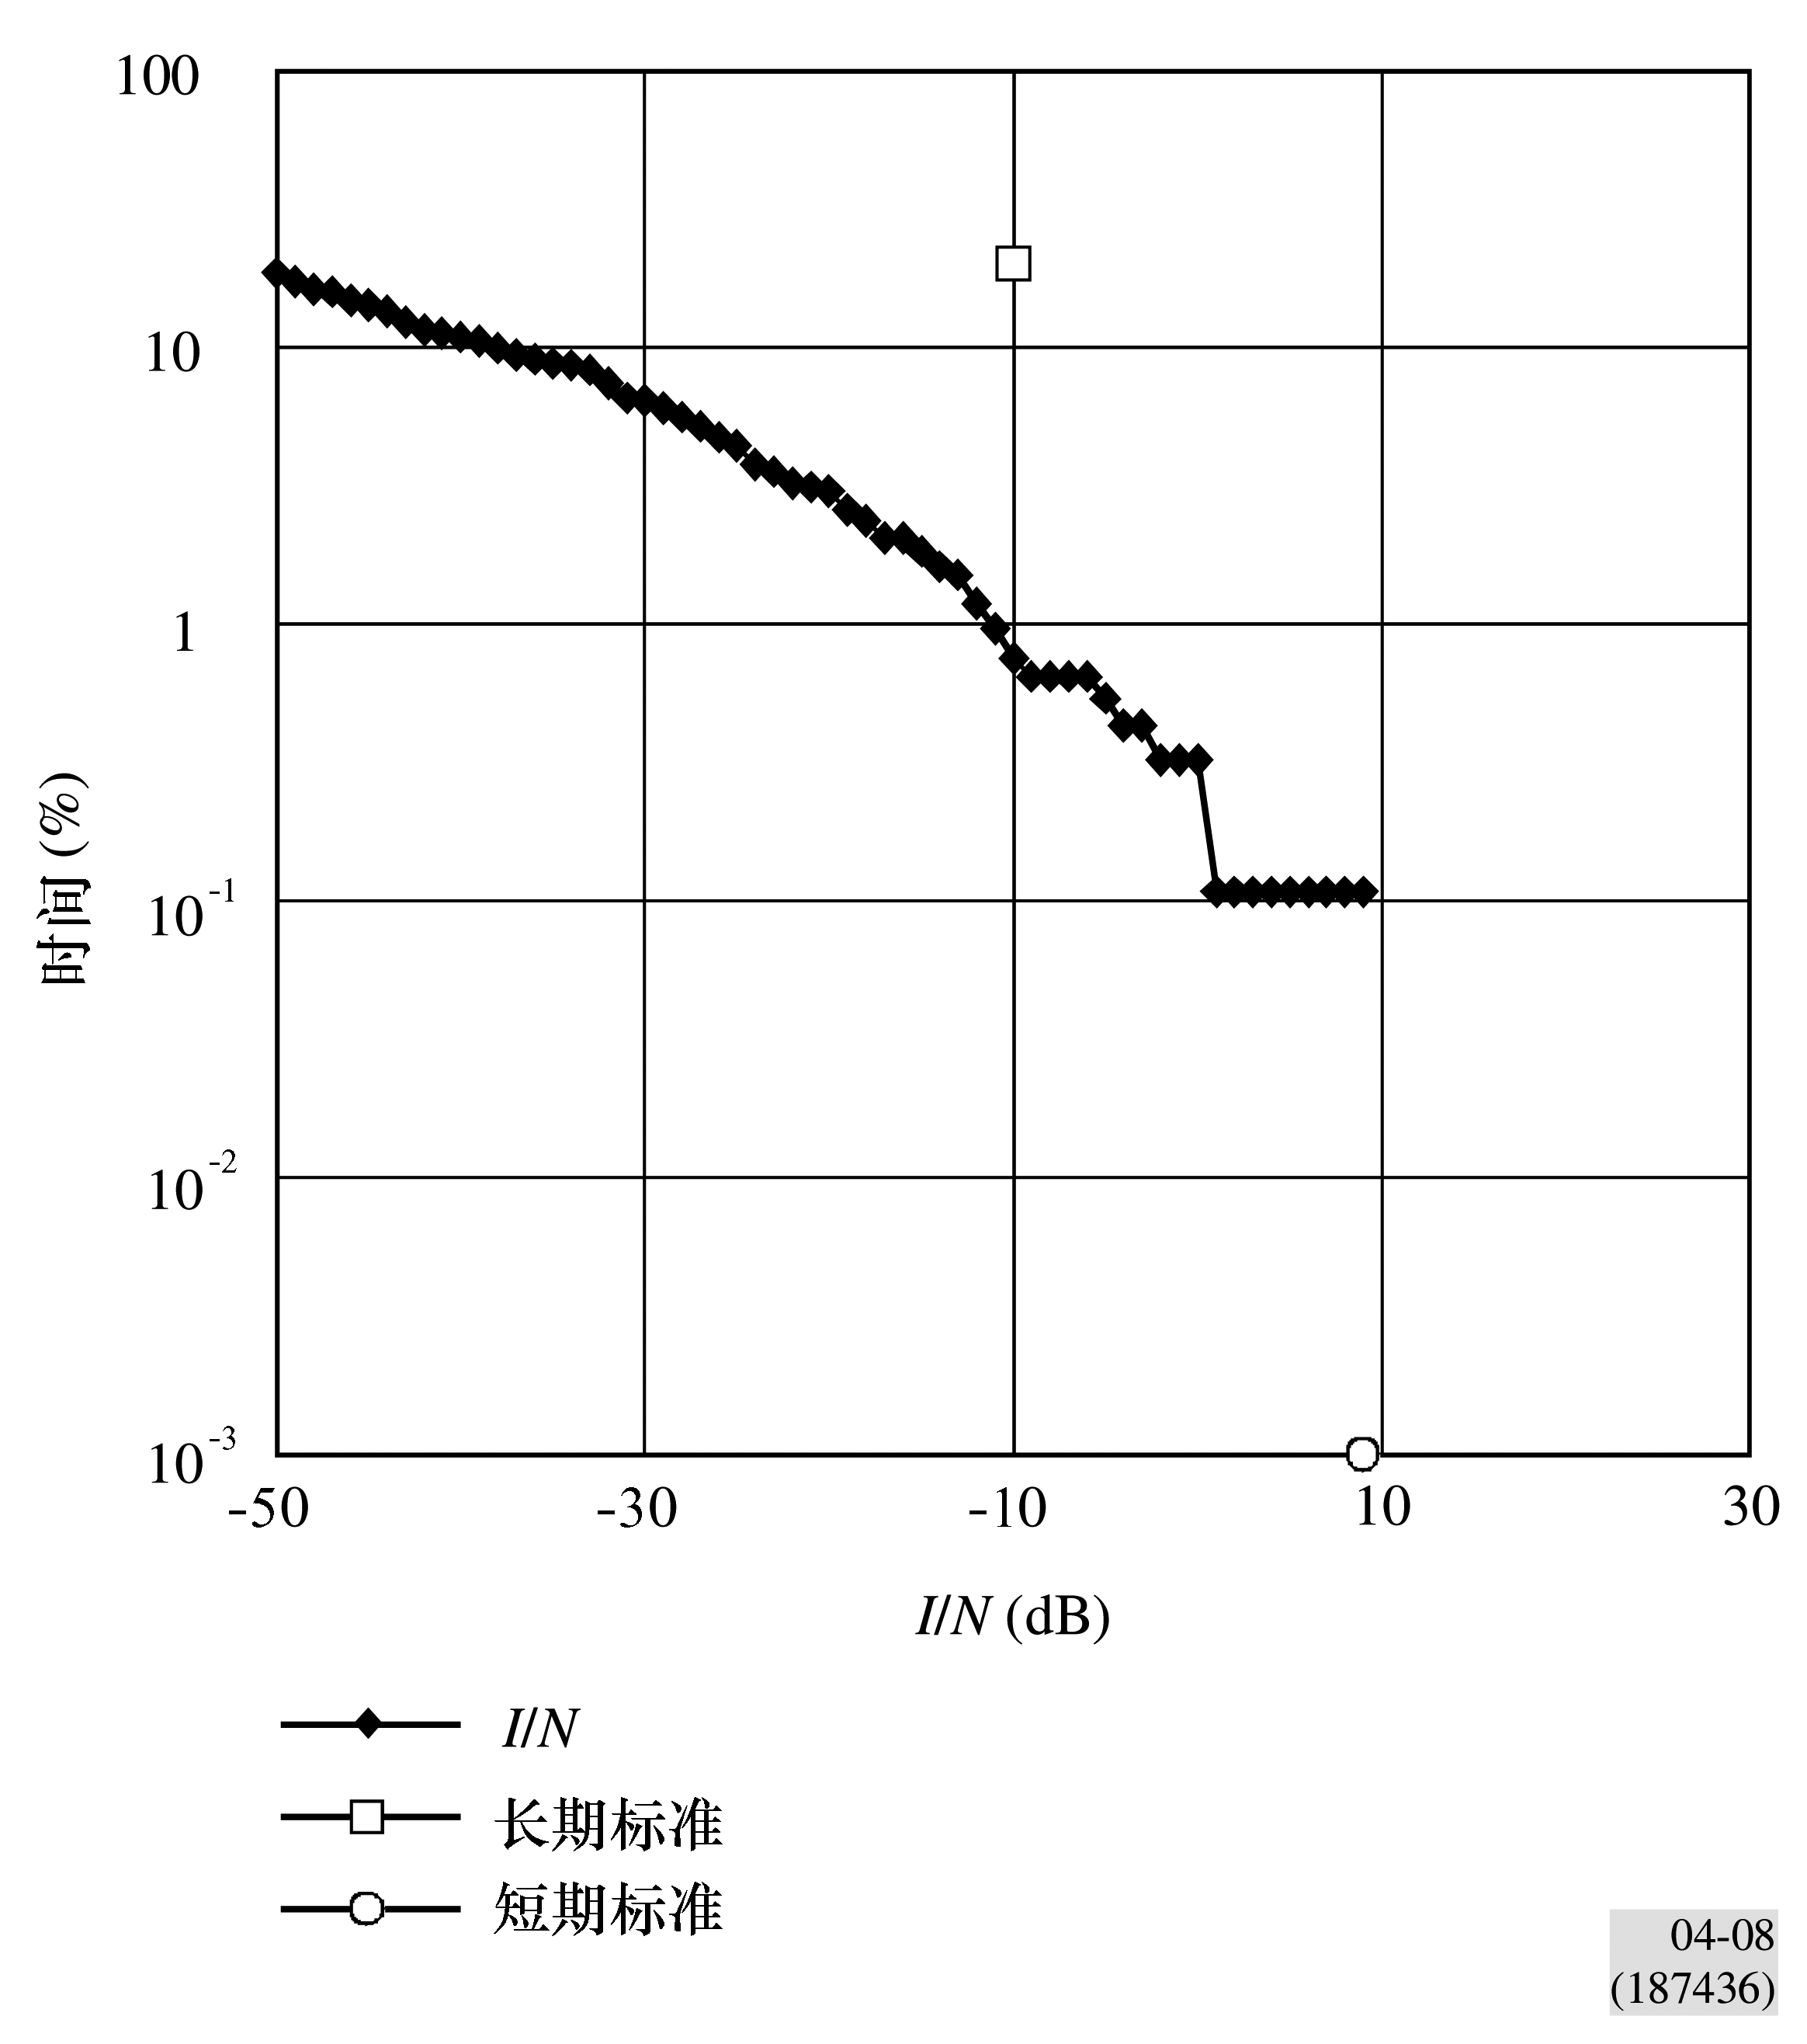

5 对GSO FSS和P-MP固定业务系统的分析
正如前面所提到的那样，不管FSS地球站与GSO卫星，还是与非GSO卫星进行通信，仿真的结果是相似的。这已在§4.1.2中讨论过。

5.1 方法论和特性
对GSO FSS用户终端和P-MP固定业务系统之间的干扰场景的统计研究而言，方法论（考虑到GSO FSS系统的指向是固定的这一事实）和所考虑的P-MP固定业务系统是与§4.2相同的。
下面的表10给出了GSO FSS系统的特性。

表 10
GSO FSS系统的特性
卫星位置 | 2°E
终端地球站的仰角（度） | 约33
发射信道带宽（MHz） | 5
终端地球站标称功率（dBW） | 10
终端地球站天线增益（dBi） | 49.1
天线高度 | 高于房顶1 m

5.2 GSO FSS用户终端对固定业务的干扰的计算结果
正如下面图9所看到的那样，对所考虑的场景，即FSS GSO用户终端干扰固定业务P-MP基站的情况下，所假设的短期干扰标准不能满足。
图 9
非GSO FSS终端对P-MP固定业务基站的干扰统计
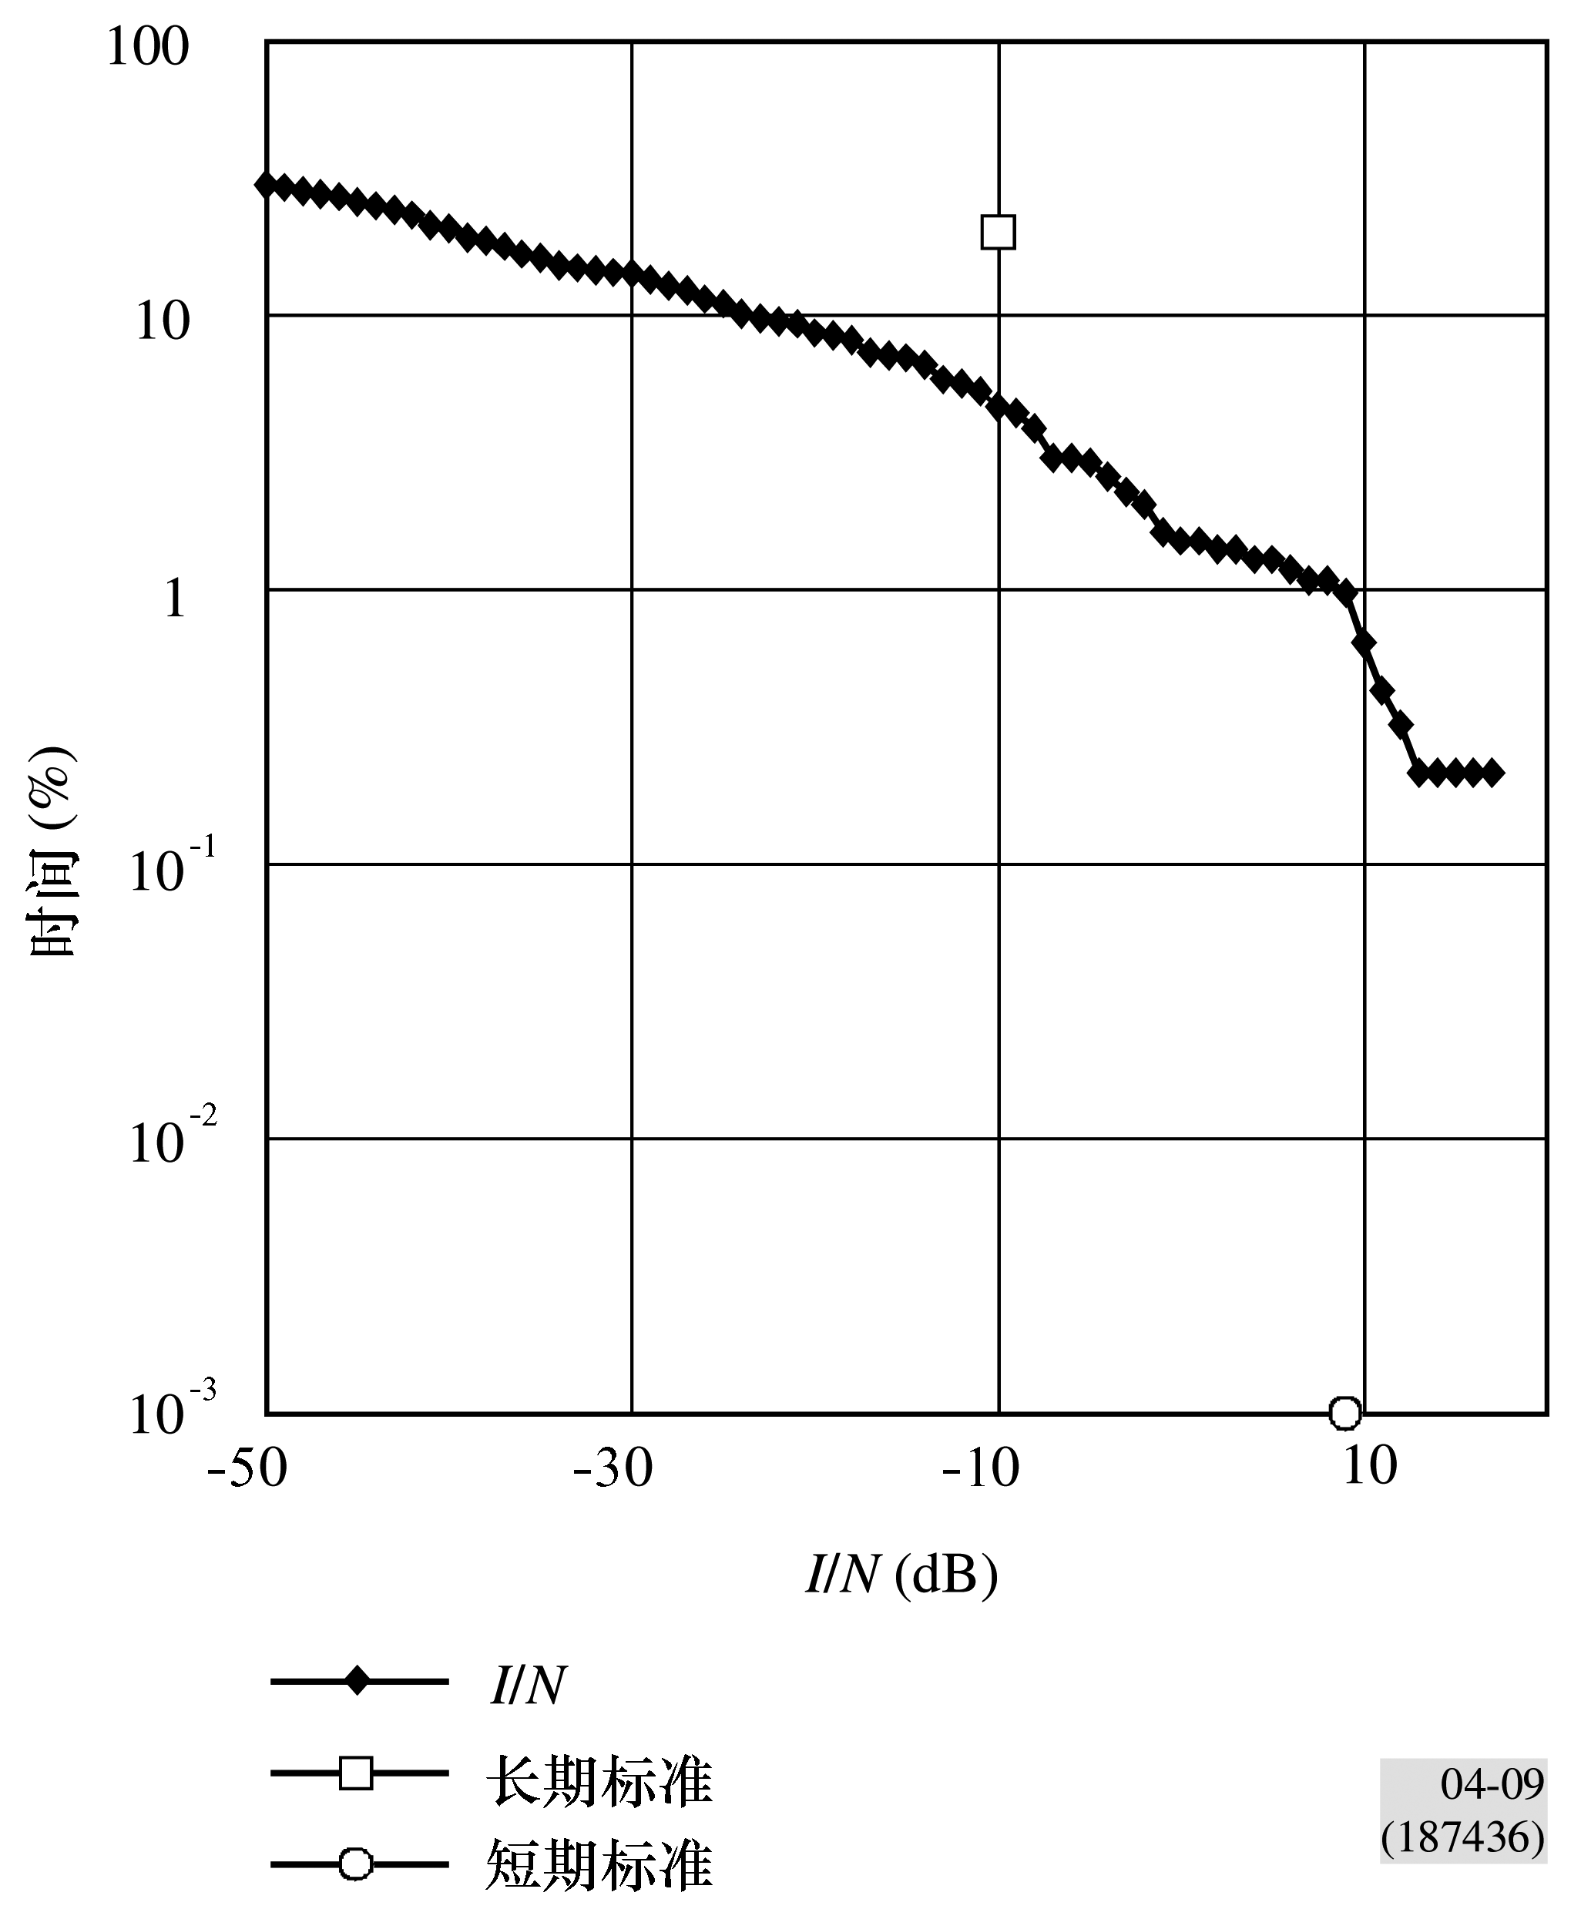
正如下面的图10所看到的那样，对所考虑的场景，即GSO FSS用户终端干扰P-MP固定业务用户终端的情况下，无法满足所假设的短期标准。
图 10
GSO FSS终端对P-MP固定业务用户终端的干扰统计
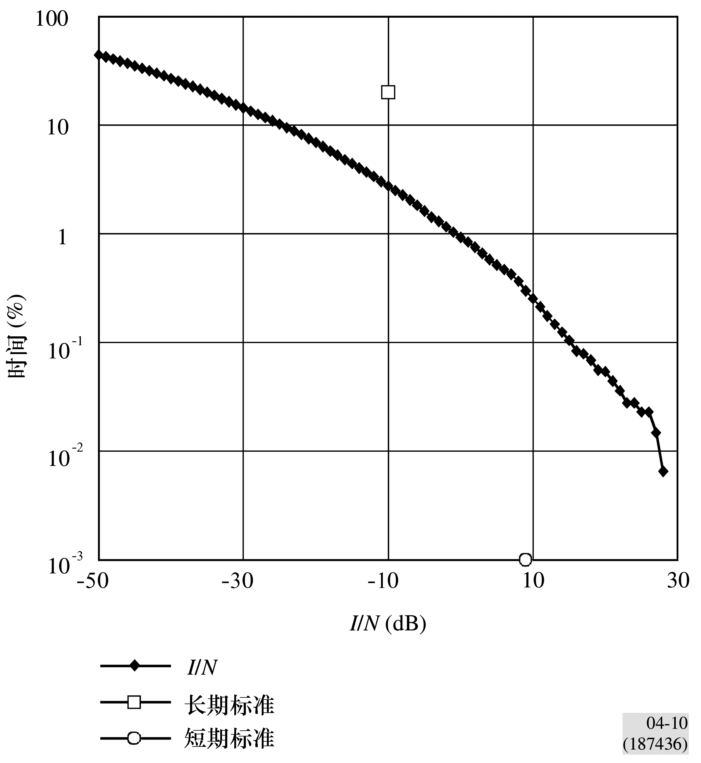

6 P-P固定业务系统的考虑
尽管早就有了关于28 GHz频带中有关部署固定业务P-MP系统的资料，现在可以得到的有关这一频带中的固定业务P-P系统的数据还是十分有限的。然而，收到的有关在巴黎地区的这一频带的固定业务P-MP系统的资料显示固定业务P-P系统的天线仰角非常接近于固定业务P-MP系统的值。下面给出了在26 GHz上的固定业务P-P链路的典型特性。

表 11
P-P固定业务站的参数
带宽（MHz） | 28
接收机热噪声（dBm） | −95
天线高度（dBi） | 42到48

与固定业务P-MP系统的特性相比较后表明，可以预料，在固定业务P-P情况下，干扰的风险要比P-MP系统更高。

7 结论
与MDS业务小区的尺寸相比，在无遮挡的FSS地球站和MDS中心站之间需要更大的间隔距离。
当FSS地球站位于MDS业务小区内，并且可以看到中心站天线的情况下，单从远旁瓣来的干扰，它就可以很容易超过MDS接收机的10%的长期干扰配额。若用户站高增益天线的鉴别率不够，FSS地球站也可能会由于穿过多个业务小区而干扰MDS多个用户站。
确定性分析法假定在一个信道上只有一个非GSO FSS地球站发射，并且基于自由空间损耗计算（加上气体吸收衰减和绕射损耗）。分析得出的结论是频率共用是不可能的。以前已经认识到类似的结果将适用于GSO FSS地球站。此外，可能有其他FSS地球站，它们以在一给定的MDS接收机（中心站或用户站）的固定业务接收机通带内的一个或多个其他信道内同时发射。若这些其他FSS地球站的任何发射也落入MDS接收机带宽内，得到的隔离区可能比§4.1中给出的范围更大。统计分析证实了频率共用是不可能的，特别是由于干扰的短期标准无法满足。更精确地说，这些结果表明，在同一地理区域内，固定业务用户站和FSS地球站之间在28 GHz频带上同频频率共用是不可能的。即使是固定业务基站和FSS地球站之间，也已表明在28 GHz频带上同频频率共用是不可能的，频率共用的状态取决于所研究的固定业务网络，并且在某些情况下可能是可以的。
值得注意的是以ATPC工作的MDS系统可以有比较低的净空衰落储备，所以，使这些系统对短期干扰更敏感。但是，统计分析法只考虑了降雨的效应和地形及人造物体的遮挡效应，这就能够解释统计分析法得到的结果比通过确定性分析法得到的结果要宽松一些的原因。
不管是确定性分析法还是统计分析法都没有考虑多个FSS用户终端同时向不同的卫星发射同一频率信号的场景。当出现这样一个场景时，只是会使得干扰情况更差，然而，为一个给定地区提供覆盖的FSS系统的数目将是极少的。
确定性和统计两种分析法的这些结果支持如下结论，即在与无所不在地部署的非GSO FSS或GSO FSS地球站相同的28 GHz部分频带中，MDS中心站和用户终端那样的高密度应用的工作将是不可行的。因为在28 GHz频带内，FSS运营商有部署高密度固定卫星业务（HDFSS）用户终端的意向，为了便于在这一频带中引进这样的FSS终端，在讨论适当的规则条款时，应该考虑到上面的结论。

附 件 1 的
附 录 1
可以用标准的链路方程来计算有固定业务（FS）/FSS同频率运用相联系的隔离区的几何参数。根据综合长期干扰配额为接收机系统噪声的10%的要求来确定隔离区的边界。用下面的方程计算干扰功率（dBW）：
I = (P_{Tx})_{FSS} − (L_{F})_{FSS +} (G_{Tx}(ϕ))_{FSS} − L(d) + (G_{Rx}(φ))_{FS} − BW_{cor}
其中：
(P_{Tx})_{FSS}: FSS发射机的功率（dBW）
(L_{F})_{FSS}: FSS发射机损耗（dB）
(G_{Tx}(ϕ))_{FSS}: FSS天线在固定业务终端方向上的增益（ITU-R S.465建议书）(dBi)
ϕ: FSS发射天线轴向和固定业务接收机方向之间的夹角（度）
L(d): 与路径距离相关的信号损耗，L_{FSL}+L_{atm}+L_{diff} (dB)
L_{FSL}: 自由空间损耗, ≈ 92.44 + 20 log(d × f) (dB)
d: 固定业务站和FSS终端之间的距离（km）
f: 频率（GHz）
L_{atm}: 大气损耗γ_{a} × d（ITU-R P.676建议书）（dB）
γ_{a}: 比衰减(≈ 0.095 dB/km 当 7.2 g/m³, 20°C, 28.85 GHz时) (dB/km)
L_{diff}: 在球形地球上的绕射损耗（ITU-R P.526建议书）（dB）
(G_{Rx}(φ))_{FS}: 在FSS发射机方向上固定业务天线的增益（ITU-R F.699-4建议书）（dBi）
φ: 固定业务接收天线轴向和FSS发射机方向之间的夹角（度）
BW_{cor}: 重叠带宽修正系数，取0.0或10 log $\frac{{\left({\text{BW}}_{\text{rx}}\right)}_{\text{EES}}}{{\left({\text{BW}}_{\text{RX}}\right)}_{\text{FS}}}$ (dB)中的较大值
ITU-R F.699建议书规定了工作于约1到70 GHz范围内的固定业务天线的参考辐射图。对大多数典型的固定业务天线而言，比值D/λ小于100，然而，有某些正在使用的固定业务站采用更大的天线，这就要求使用更严格的旁瓣电平的规格。对使用扇区天线或全向天线的中心站而言，ITU-R F.699建议书可能是不合适的。所以，这一研究已经建立了中心站接收天线的模型，它是4个90°的扇区天线，其增益常数是方位角的函数（注 — ITU-R F.1336建议书描述了1-3 GHz范围内P-MP天线的方向图）。ITU-R S.465建议书中规定的参考辐射图应用于在FSS中工作的地球站。这些公式与ITU-R F.699建议书中介绍的公式是等同的。
一般MDS固定业务终端的接收机噪声为−121.8 dBW（假设接收机带宽为16.4 MHz，接收机噪声系数为10 dB）。假设干扰的配额为10%，FSS发射机进入固定业务接收机的干扰电平不得超过−131.8 dBW。

为了更好地说明对流层散射路径的损耗，采用绕射损耗模型。该模型主要取决于频率、路径长度、等效地球半径（使用9 348 km）和站的天线高度。只有对在视野以外的路径，该模型才是成立的。图11表示了对（干扰和有用的）天线高度的不同组合，该模型能提供有用结果的距离。

图11
球形地球绕射损耗为零时的路径距离
（ITU-R P.526建议书）
